**电子科技大学 信息与软件工程 学院**

**标 准 实 验 报 告**

**（实验）课程名称编译技术**

**电子科技大学教务处制表**

**电 子 科 技 大 学**

**实 验 报 告**

**组队排序1 学生姓名：王乐卿 学 号：2018091602007**

**指导教师：周尔强**

**实验时间：2019.11.05**

**实验地点：信软楼304/304**

**一、实验室名称：信软 303/304**

**二、实验项目名称：LR语法分析**

**三、实验学时：4学时**

**四、实验内容及步骤：**

**1. 学习所提供的“表达式文法”的LR分析处理**

**理解 calc1.l, calc1.y, calc2.l, calc2.y的内容**

**在eclipse中建立工程,对calc3.l, calc3.y调试运行**

**2. 学习lrgram.txt所提供的文法**

**与递归下降分析所提供的文法作比较**

**3. 学习、理解 Makefile 文件的格式及写法**

**4. 编写lrgram所提供文法的LR语法分析程序**

**(1)编写生成“语法树”的相关程序，包括**

**bison源程序 lrparser.y**

**flex源程序 lrlex.l**

**语法树相关程序 ast.h 和 ast.c**

**(2)其它相关函数(如main函数)等 main.c,**

**(3)使编译得到的rdparser最终从命令行读取要分析的程序test.c,分析后调用showAst打印该程序的结构。**

**五、实验运行结果及测试：**

**一、实验运行命令**



图 1实验运行代码

**二、代码运行结果截图**

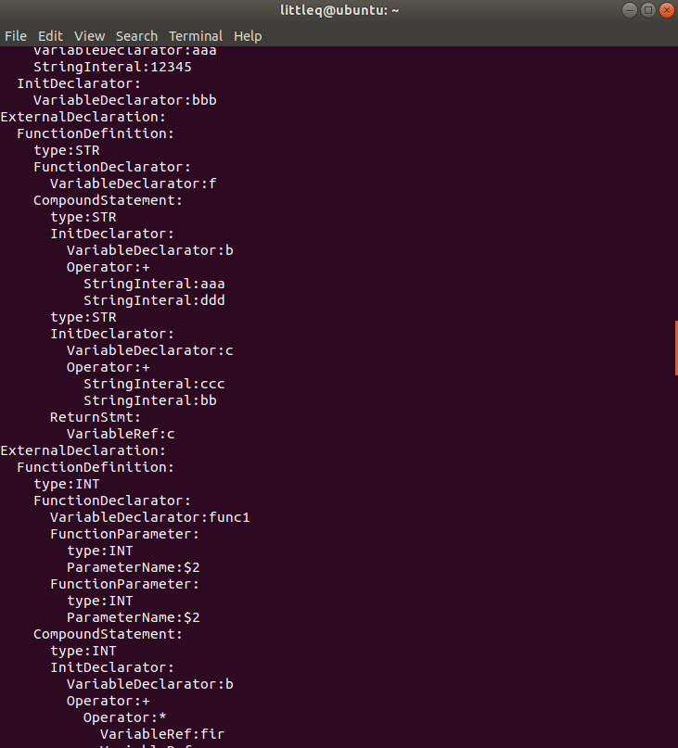

图 2代码运行部分结果

**六、实验结论与总结：**

本次实验是使用Bison工具自动生成语法分析器，且结合了前两次实验的相关知识，前期的学习是漫长而又艰难的，不过在学会如何使用Bison之后，用这个工具实现语法分析器确实十分的方便，尤其是在经历了实验二手动实现之后，更加理解了善于利用现有工具解决问题是多么的重要。

在实验过程中也遇到了许许多多的困难，比如使用IDE自动编译时对makefile的陌生，使得配置十分的艰难，由于我使用的是CLion，它所采用的是和make类似的cmake，而老师所给的cmake的CMakeLists运行起来是错误的，于是便只能自己寻找答案，好在最后也解决了问题。

虽然最后成功完成了实验，但留给我的思考和问题依然很多，学习是一个漫长的过程，在未来我也会珍惜本次实验所获取的知识来解决新的问题，也希望在后续的锻炼中能使我对本次实验能有更加深入的了解。

**报告评分：**

**指导教师签字：**